Diellza BAJRAMI
Laura PRADOUX

DURRES ALABANIE
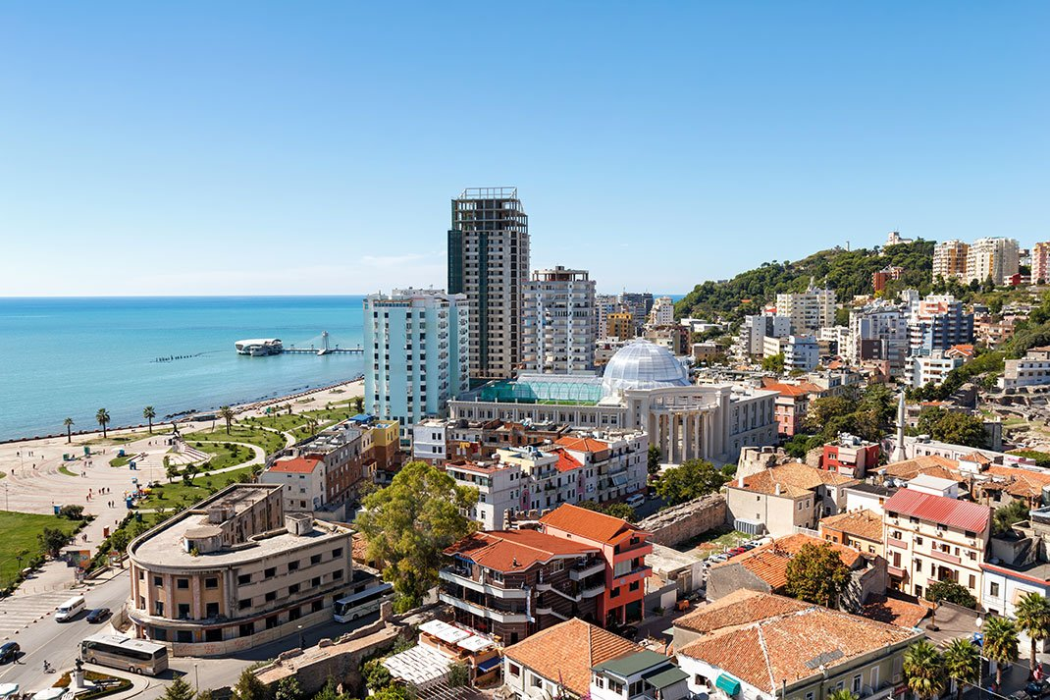

HISTOIRE : Durrës est une municipalité, le chef lieu de la préfecture de Durrës et la deuxième plus grande ville d'Albanie après Tirana. Elle est le principal port du pays. Dans l'Antiquité, elle a été connue sous les noms d’Épidamne (grec ancien Επίδαμνος / Epídamnos), puis Dyrrhachium (Δυρράχιον / Durrhákhion). Elle était le point de départ de la via Egnatia, qui traversait l'actuelle Albanie et la Grèce jusqu'à Byzance.
Deuxième ville d’Albanie avec environ 200 000 habitants et principal port du pays, Durrës est l'un des grands pôles commerciaux et de communication d’Albanie. Compte tenu de sa situation géographique, Durrës a des relations maritimes quotidiennes par ferry avec l’Italie, et les activités portuaires concernent la réparation navale.

ORGANISATION :

DATE DE D’ARRIVER DURRES: 1er Juin
DATE DE DÉPART DURRES: 8 Juin ( pour deux personnes)

TRAJET :

1-Avion 361 € pour deux personnes. Aller / retour Départ de Toulouse arrivée à Tirana
2-Avion 280 € pour deux personnes. Aller / retour Départ de Toulouse arrivée à Tirana
(Voir les horaires)
1)
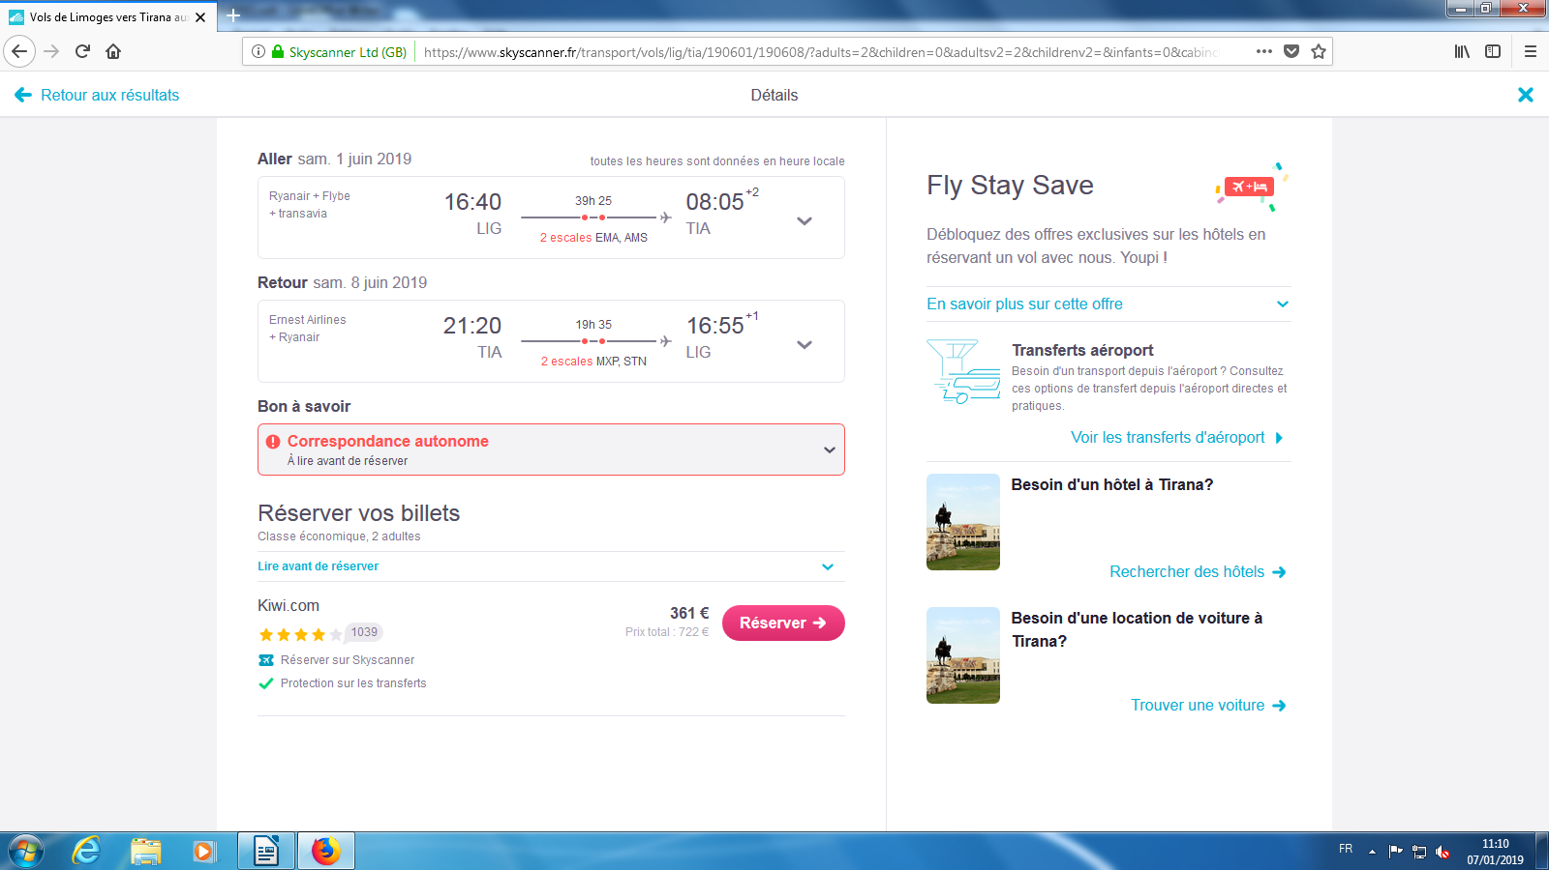
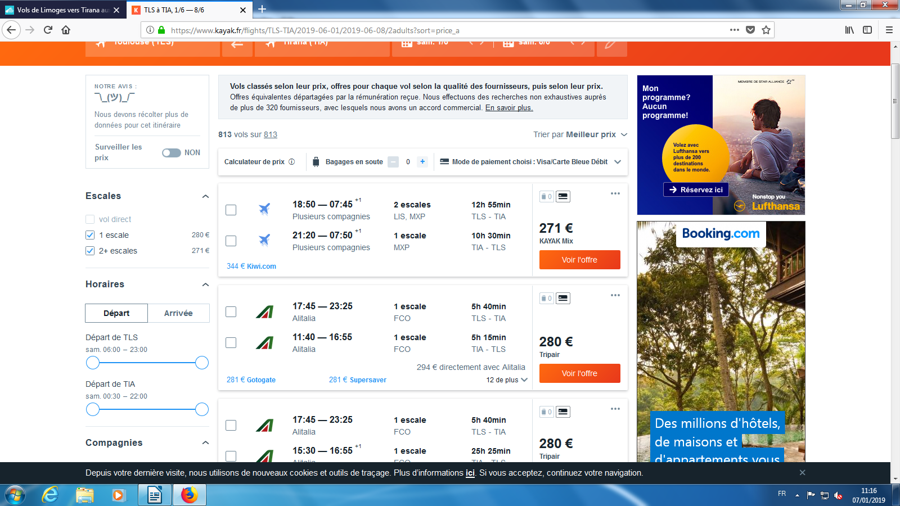
2)
https://www.kayak.fr/flights/TLS-TIA/2019-06-01/2019-06-08/2adults?sort=price_a
https://www.kayak.fr/flights/TLS-TIA/2019-06-01/2019-06-08/2adults?sort=price_a

TAXI POUR REJOINDRE L’HÔTEL : (airbnb)
Tirana → Durres = 48 minutes

2 personnes. Tirana à Durres pour deux personnes taxi arrive à 00 h 20 à l’aéroport Tirana
(horaires avion à 280 €, il arrive a destination à 23h25).
Prix taxi : 22,26 €

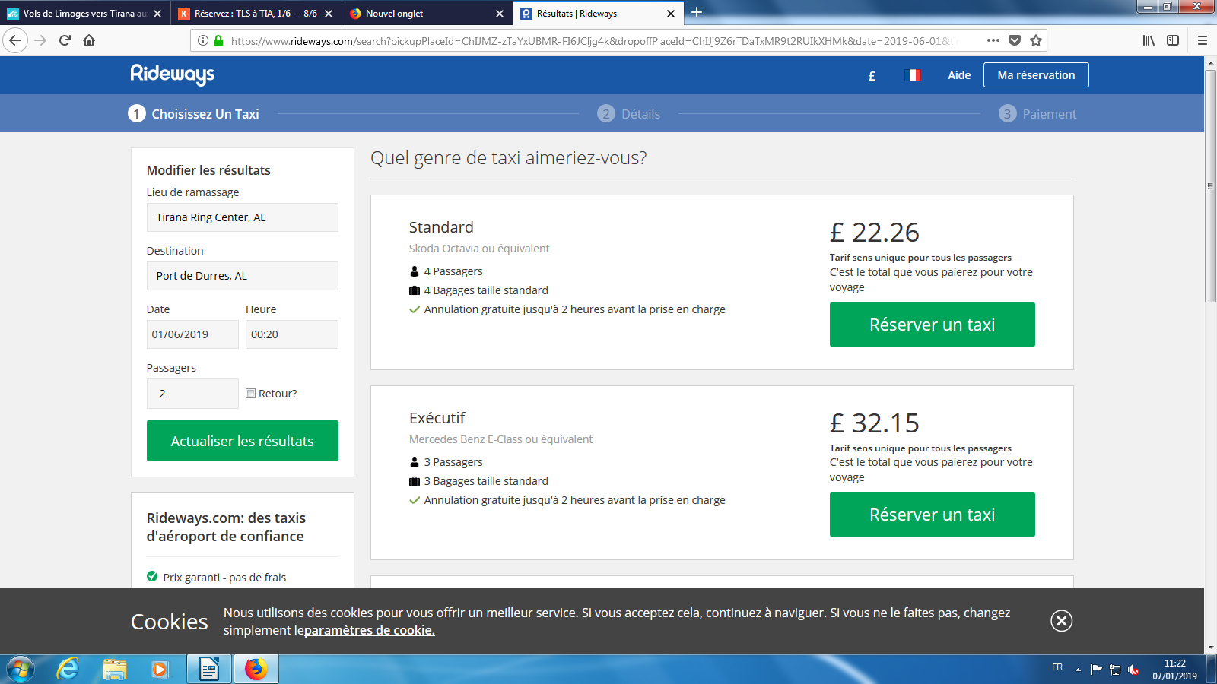

HÔTEL : (airbnb) =

PRIX :150 € 2 personnes =
https://www.airbnb.fr/rooms/13995080?location=Durr%C3%ABs%2C%20Albanie&adults=2&children=0&infants=0&check_in=2019-06-01&check_out=2019-06-08&s=8WV3Xt6j

PRIX :30 € 2 personnes =

https://www.google.fr/travel/hotels/Durr%C3%ABs/place/15178447054002990113?ap=MAFiFDE1MTc4NDQ3MDU0MDAyOTkwMTEz&g2lb=4181926%2C4208993%2C4207631%2C4215917&hl=fr&gl=fr&un=0&q=auberge%20de%20jeunesse%20durres%20albanie&rp=OAFAAA&ictx=1&ved=0ahUKEwiF2eabrb_eAhWs4YUKHck_BbcQvS4IXDAA&hrf=CgQIRhAAIgNFVVIqFgoHCOMPEAYYARIHCOMPEAYYCBgHIAFYAZoBCRIHRHVycsOrc6IBFAoJL20vMDFuMmdyEgdEdXJyw6tzkgECIAE&tcfs=Ei4KCS9tLzAxbjJnchIHRHVycsOrcxoYCgoyMDE5LTA2LTAxEgoyMDE5LTA2LTA4IhgKCjIwMTktMDYtMDESCjIwMTktMDYtMDhSAA

A VISITER : https://generationvoyage.fr/8-endroits-visiter-en-albanie/

LOCATION VOITURE A REGARDER, PARKING = DE LA FAMILLE QUI LA GARDE

*Jour 1 : Berat
La ville de Berat est située au bord la rivière Osum au cœur de l’Albanie. Dans le passé, elle fut construite en tant que forteresse sur une colline. Cette dernière, que l’on appelle Kalaja, est toujours visible. Le château abrite de nombreuses églises et mosquées et vaut vraiment le détour. On surnomme Berat la “ville aux mille fenêtres” pour ses maisons typiques qui ont de grandes fenêtres en devantures. Grâce à elles, la ville est reconnaissable immédiatement. La vieille ville a été inscrite sur la liste du patrimoine mondial de l’Unesco en juillet 2008 et les maisons traditionnelles, les monuments et le château ont été réunis dans une aire nommée “Musée de la Ville”

-Fin de journée :

-Soirée :

*Jour 2 : Durrës
La grande ville de Durrës située sur la côte de l’Albanie est la ville portuaire la plus importante du pays. Et pas seulement d’un point de vue économique; culturel aussi. Des événements culturels et des festivals ont lieu toute l’année. Grâce à son amphithéâtre, qui est l’une des plus importantes attractions de la ville, la deuxième ville albanaise peut organiser bon nombre d’événements. L’impressionnant bâtiment ancien pouvait accueillir jusqu’à 20 000 personnes autrefois et c’est l’une des meilleures choses à faire ici.

-Fin de journée :

-Soirée :

*Jour 3 : Krujë (ou Kruja)
Kruja est une ville qui se trouve à 20 kilomètres environ au nord-est de la capitale. Le bâtiment le plus important de la ville est le château de Kruja, qui est un “sanctuaire” national pour le peuple albanais. Il abrite le musée Skanderberg, qui évoque la guerre dans cette région. Aux abords de la ville vous pourrez également voir le tombeau de Sari Saltik et le Parc National Qafë Shtama. La ville de Krujë a un important bagage historique et peut facilement être découverte depuis la capitale Tirana en une journée.

Fin de journée :

Soirée :

Jour 4 : Tirana
Tirana est la capitale de l’Albanie et est également l’épicentre économique et politique du pays. De nombreux établissements importants se trouvent ici comme le Gouvernement ou encore le Parlement. Mais Tirana est bien plus que cela. Construite au bord de plusieurs rivières, elle est située à 30 km des côtes et jouit d’un beau panorama. Lorsqu’elle fut nommée capitale d’Albanie en 1920, elle n’était pas très importante, mais depuis, elle est devenue un vrai centre culturel et moderne, avec des architectures charmantes. Ne manquez pas la Place Skanderbeg et sa statue équestre, les musées, le Palais de la Culture, la Mosquée Et’Hem Bey… La visite de Tirana est immanquable si vous voyagez en Albanie.

Fin de journée :

Soirée :

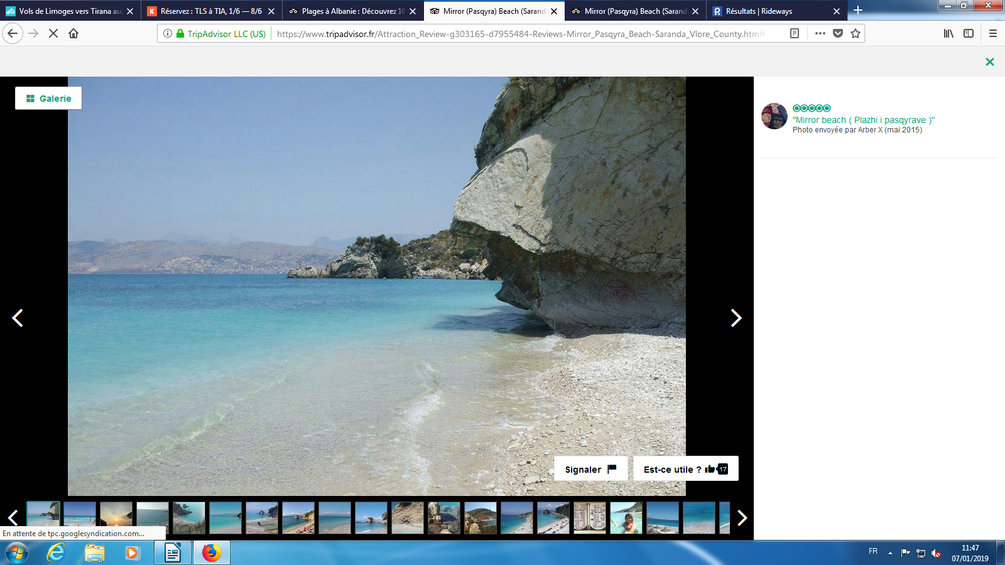
Jour 5 : Plage de Dhermi

Fin de journée :

Soirée

Jour 6 :

Fin de journée :

Soirée

Jour 7 : (Dernier jour)

15 H 30 départ de Tirana y aller 1 h avant.

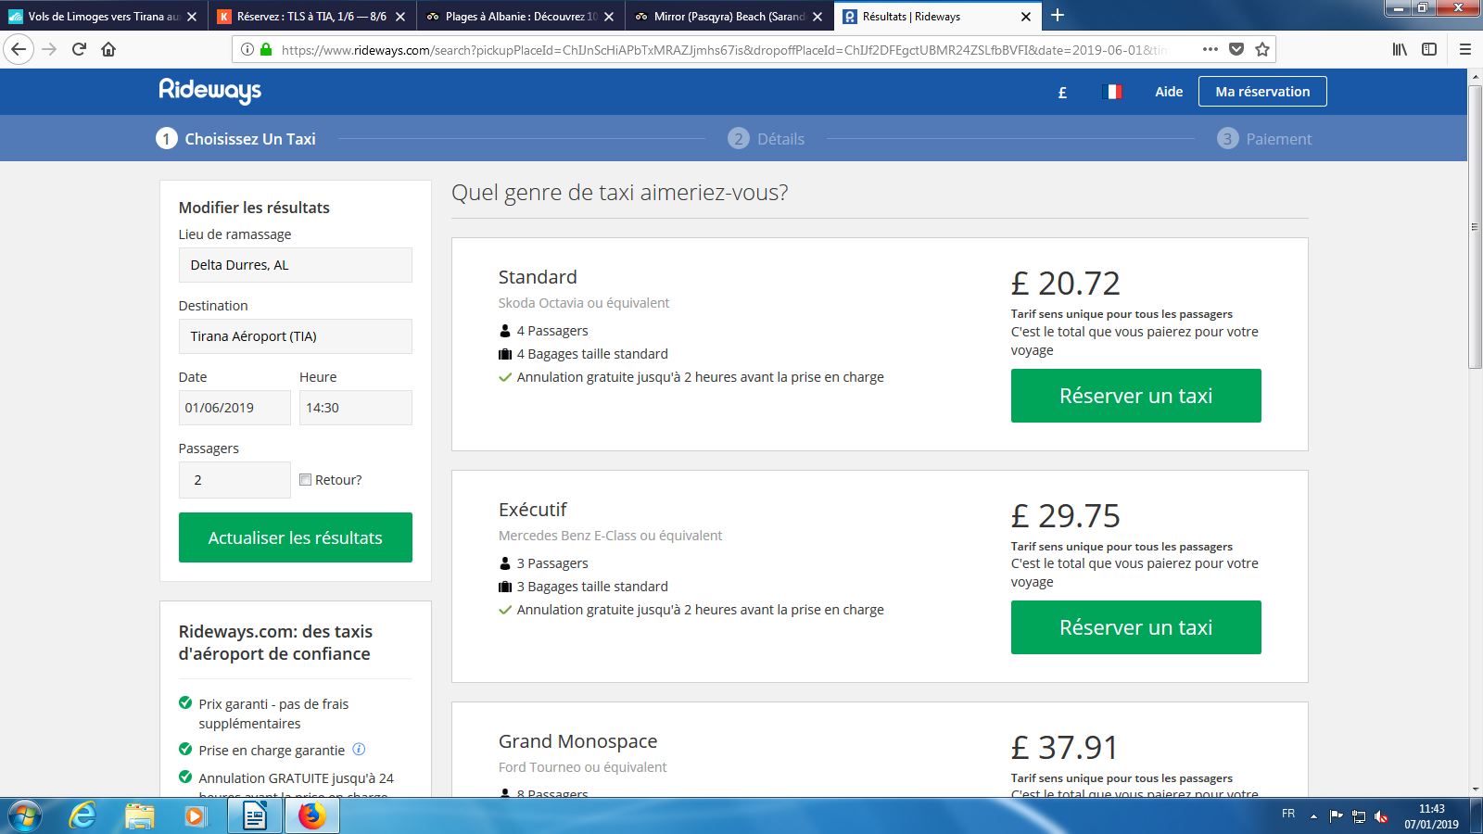
Taxi : 14 H 30 2 personnes de l’hôtel de Durres à l’aéroport Tirana.

